Bildiri Ana Başlığı [Bildiri Ana Başlığı]
İngilizce Bildiri Ana Başlığı [İngilizce Bildiri Ana Başlığı]

Yazar Adı [Yazar adı]
Kurum/Kuruluş adı [Kurum]
Bölüm adı [Kurum]
Kurum/Kuruluş kent ve ülke [Kurum]
Yazar e-postası [Eposta]
Yazar ORCID [ORCID]

Yazar Adı  Kurum/Kuruluş adı  Bölüm adı  Kurum/Kuruluş kent ve ülke  Yazar e-postası  Yazar ORCID | Eşref ADALI  İstanbul Teknik Üniversitesi  Bilgisayar ve Bilişim Fakültesi  İstanbul, Türkiye  adali@itu.edu.tr  ORCID:123456789

Yazar Adı  Kurum/Kuruluş adı  Bölüm adı  Kurum/Kuruluş kent ve ülke  Yazar e-postası  Yazar ORCID | Eşref ADALI  İstanbul Teknik Üniversitesi  Bilgisayar ve Bilişim Fakültesi  İstanbul, Türkiye  adali@itu.edu.tr  ORCID:123456789 | Eşref ADALI  İstanbul Teknik Üniversitesi  Bilgisayar ve Bilişim Fakültesi  İstanbul, Türkiye  adali@itu.edu.tr  ORCID:123456789

Öz [Öz Başlık]
Öz, bildirinin kısa özeti biçiminde hazırlanmalıdır. Bir paragrafı geçmemeli ve toplam harf sayısı 1000 ile sınırlı olmalıdır. Öz içinde formül, özel karakter ve semboller kullanılmamalıdır. [Öz]
Anahtar sözcükler: Veri madenciliği, Veri, Yapay zeka [Anahtar Sözcükler]

Abstract [Öz Başlık]
Türkçe yazılmış makalelerde İngilizce Abstract hazırlanacaktır. İngilizce Abstract bildirinin kısa özeti biçiminde hazırlanmalıdır. Bir paragrafı geçmemeli ve toplam harf sayısı 1000 ile sınırlı olmalıdır. Abstract içinde formül, özel karakter ve semboller kullanılmamalıdır. [Öz]
Keywords: Data mining, Data, Artificial Intelligent [Anahtar Sözcükler]
1. Ana Başlık [Ana Başlık]
1.1 Başlık [Başlık]
1.1.1 Alt Başlık [Alt Başlık]
Bunların dışında kullanılacak başlıklar Calibri 10 punto, kalın ve italik, sola yaslı ve asılı, lacivert renginde, alt boşluk 6 punto olacak.
Program açıklaması [Eğik Başlık]
Makale gövdesi
Makale gövdesi iki sütun halinde hazırlanacaktır. Sütün genişlikleri eşit olacaktır. Sütunlar arasındaki boşluk 5 mm olacaktır. [Normal]

Şekil Yazısı
Şeklin altında ve ortalı olacak. 9 punto Calibri. “Şekil ve şekil sayısı” yazısı koyu olacak. [Şekil]
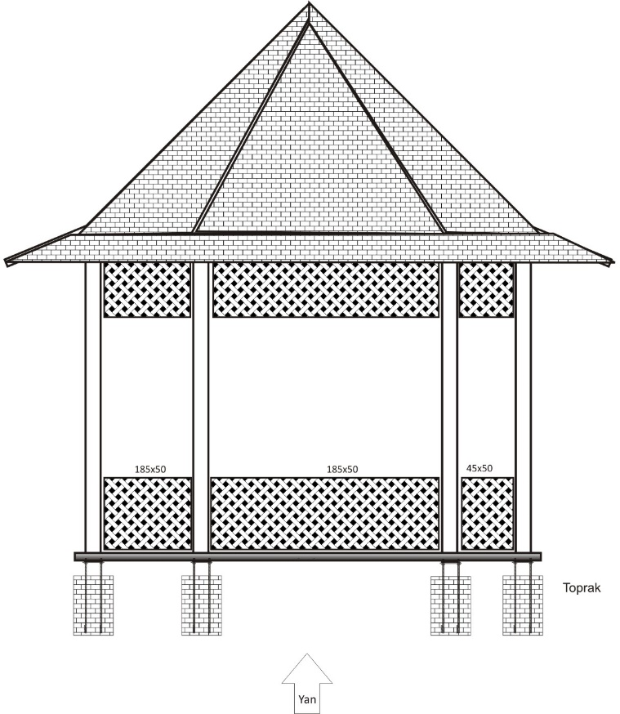
Şekil-1: Şekil açıklaması
Çizelge Yazısı
Çizelgenin üstünde ve ortalı olacak. 9 punto Calibri koyu. Çizelge yazısı koyu olacak. [Çizelge]
Çizelge içeriği 9 punto Calibri, normal. [Çizelge içeriği] Çizelge içindeki başlıklar 9 punto Calibri, koyu olacak. [Çizelge iç Başlığı]
Çizelge-1: Çizelge açıklaması
Deney-1 | Deney-2 | Deney-3 | Deney-4
0,25 | 1,3 | 3,4 | 4,5

Kaynakça [Öz Başlık]
Kaynak numarası ve kaynak Calibri 9 punto, önce yazarın soyadı, ardından adının ilk harfi yazılacak. Yayın adı italik olarak yazılacak. Daha sonra yayın yeri ve tarihi yazılacak
Örneğin :
[1] Schaffer, R. L., Mulekar, M. , Mcclave, J. T. Probability and Statistics for Engineers, Abc Press, 2010, pp. 170-172. [Kaynakça]

Genel Kurallar
Kısaltmalar: Makale içinde yapılacak kısaltmalar, ilk karşılaşıldığı yerde yapılmalıdır. Örneğin Akıllı Taşıt Sistemleri (ATŞ). Toplumun bildiği kısaltmalar doğrudan kullanılabilir. Örneğin İTÜ
Kaynaklar: Metin içinde atıfta bulunulan kaynağın numarası tümcenin sonunda köşeli parantez içinde verilmelidir. Örneğin E. Adalı ve ark. Tarafından yapılan çalışmada ilgili sonuçlara varılmıştır [1]. Makale içinde kaynak numaraları sıralı olmalıdır. Kaynakça makalenin sonunda oluşturulacaktır.
Formüller: Makale içinde yer alan formüller için numara verilmelidir. Formülün numarası, sağ yanda parantez içinde verilmelidir. Örneğin
${\left(x+a\right)}^{n}=\sum_{k=0}^{n}{\left({n \atop k}\right)x^{k}a^{n-k}}$ (1)
Üs ve indisler: Üs ve indisler, matematik formüllerde yazıldığı biçimde yazılmalıdır. Örneğin x², x_{i}
Birimler: Makale içinde yalnızca SI (MKSA) birim sistemi kullanılmalıdır. Ancak zorunlu durumlarda bu birimlerin dışındaki birimler ikinci birim olarak kullanılabilir. Birimler için kullanılacak olan kısaltmalar uluslararası SI kısaltmaları olmalıdır. Örneğin Kilo: K, Metre: m, Saniye: s, Akım: A (Lütfen saniye için sn kısaltması kullanmayınız)
Alt/Üst Bilgi: Makale içinde alt ve üst bilgi kesinlikle kullanılmayacaktır.
Şekil/Resim: Şekil ve resimler makalede atıf yapıldıktan sonra en yakın alana yerleştirilmelidir. Şekil/Resim numaralı sıralı verilmelidir. Makalede atıf yapılmayan bir şekil veya resim olmamalıdır. Figure değil Şekil yazılmalıdır.
Çizelge: Çizelgeler makalede atıf yapıldıktan sonra en yakın alana yerleştirilmelidir. Makale numaralı sıralı verilmelidir. Makalede atıf yapılmayan bir çizelge olmamalıdır. Tablo değil çizelge yazılmalıdır.
Bilgisayar Bilimleri ve Mühendisliği Dergisinin ana amacı bilişim alanında özenli Türkçeyi geliştirmektir. Bu nedenle Türkçe makalelerde özenli Türkçe kullanılması gerekmektedir. Buna ek olarak Türkçe bildirilerin İngilizce Abstract ve keywords dışında kalan kısımlarında aşağıda açıklanan kurallara uyulması zorunludur.
- Sayıların ondalık kısımları virgülle ayrılmalıdır. Örneğin 25,33
- Virgül öncesi 0 (sıfır) yazılmalıdır. Örneğin 0,23
- Yüzde işareti sayıdan önce yer almalıdır. Örneğin %25
Makalenin Türkçe ve İngilizce kısımlarında yazım yanlışları düzeltilmelidir. Yayın Kurulu, makale içindeki terimleri değiştirebilir. Gerektiğinde tümceyi düzenleyebilir.

